TECHNOLOGIA PRODUKCJI CUKIERNICZEJ – 28.10.2020r.
TEMAT: Półprodukty różne.
Syropy – to wodne roztwory cukru o różnej jego zawartości (stężeniu).
W ciastkarstwie i cukiernictwie stosuje się najczęściej następujące rodzaje syropów cukrowych:
- Syrop do nasączania jest 50 procentowym roztworem cukru z dodatkiem substancji smakowo- zapachowych.
- Syrop do wykańczania wyrobów gotowych (konserwa) zawiera około 70% cukru, substancje smakowo- zapachowe i barwniki. Można go stosować do wykańczania pierników, ciastek francuskich i innych.
- Syrop z cukru palonego ma brązową barwę charakterystyczny smak i zapach przypalonego cukru. Można go stosować jako naturalny barwnik albo dodatek smakowo – zapachowy do pierników lub kremów o smaku karmelowym.
- Syrop inwertowany jest używany jako dodatek zapobiegający krystalizacji cukru.
- Karmel. Nazwa ,,karmel’’ odnosi się do cukru palonego lub syropu powstałego z niego, opisanego powyżej, ale karmel to także syrop o najwyższej możliwej zawartości cukru, wynoszącej 97-99%. Ze względu na tak wysokie stężenie i związaną z tym podatność na krystalizację dodaje się do niego syrop inwertowany lub ziemniaczany (skrobiowy).

Pomady to plastyczne, niejednorodne masy występujące w różnych postaciach:
- stałej (kryształków sacharozy),
- ciekłej ( wody i kryształków różnych cukrów,
- gazowej (pęcherzyków powietrza).
Glazury ( lukry ) to półprodukty służące do wykańczania i ozdabiania powierzchni wyrobów cukierniczych. Dzieli się je na:
- glazury pomadowe,
- glazury cukrowo- białkowe,
- lukry surowe.
Galaretki to półprodukty o charakterze koloidów. Oznacza to, że w sprzyjających warunkach z postaci płynnej (zolu) przechodzą w postać stałą (żelu). Zdolność zmiany stanu skupienia z ciekłego na stały nazywa się koagulacją.
Galaretki z agaru charakteryzują się zwartą, kruchą konsystencją, są przezroczyste i łatwo dają się zabarwić.
Galaretka z żelatyny jest prostsza do wykonania. Żelatynę moczy się do napęcznienia w chłodnej wodzie, a następnie rozpuszcza w syropie ugotowanym z wody i cukru, doprawia, barwi i pozostawia do stężenia.
Galaretki pektynowe tworzą żele już w temperaturze około 70*C. galaretki na bazie pektyny są bardzo delikatne. Stosuje się je do smarowania powierzchni gotowych wyrobów cukierniczych.
Galaretki z karagenu charakteryzują się delikatną strukturą, szybkim żelowaniem już w temperaturze poniżej 30*C. otrzymany roztwór wylewa się na powierzchnię wyrobu.

ZADANIE DOMOWE:
- Przepisz notatkę do zeszytu.
- Odpowiedz na pytania
- W jaki sposób można oceniać stężenie syropu cukrowego?
- W jakiej temperaturze karmel zachowuje plastyczność?
- Na czym polega i jaki jest cel tablerowania pomady?
- Do czego wykorzystuje się glazury?
- W jaki sposób należy sporządzić galaretkę agarową?
- Napisz kolejne etapy produkcji galaretki pektynowej?
WYKONANE ZADANIE PRZESYŁAJCIE NA ADRES
b.noga@zss1.gdansk.edu.pl

HISTORIA

Przeczytaj uważnie treść tematu „Układ sił po II wojnie światowej” podręcznik od str.226 do 235.
Pod tematem w zeszycie przepisz 4 punkty ze strony 235, tabelka „Zapamiętaj!”

Lekcja
Temat: Układ sił po II wojnie światowej. Zimna wojna.

1.
2.
3.
4.

Zagadnienia z wychowania fizycznego dla uczniów klasy 2 ck
szkoły branżowej I stopnia

Data | Temat | Zadania dla ucznia | Linki
28.10 | 20. Doskonalenie umiejętności prowadzenia rozgrzewki lekkoatletycznej. | - Zaproponuj po 5 ćwiczeń w formie rozgrzewki przygotowującej organizm do: skoku w dal, koszykówki, tenisa stołowego.

Za wykonanie zadań możesz otrzymać ocenę po przesłaniu ich w formie elektronicznej na adres mailowy wychowawcy lub mój – s.golisz@zss1.edu.gdansk.pl
Po sprawdzeniu pracy otrzymasz ocenę a informację przekażę wychowawcy.

MATEMATYKA II 28.10
Temat. Podsumowanie wiadomości..
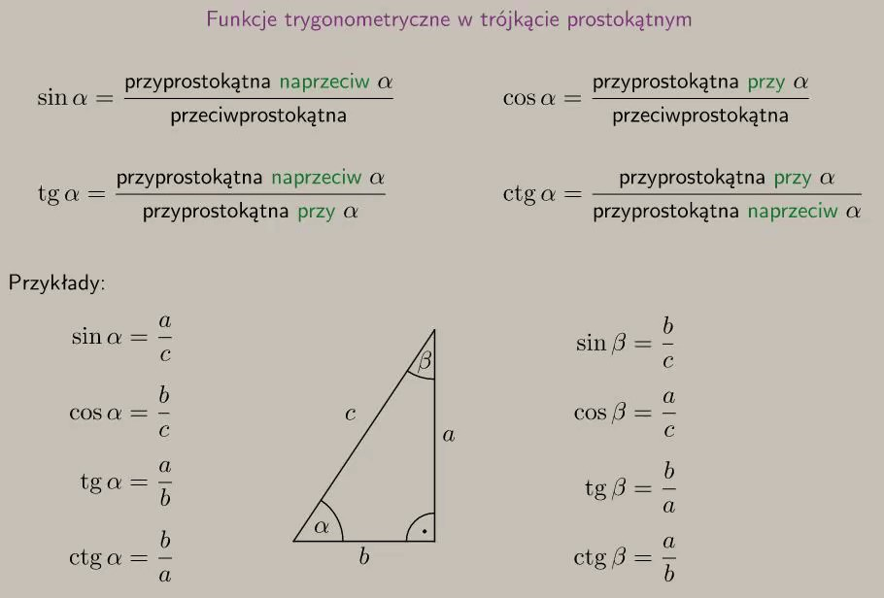

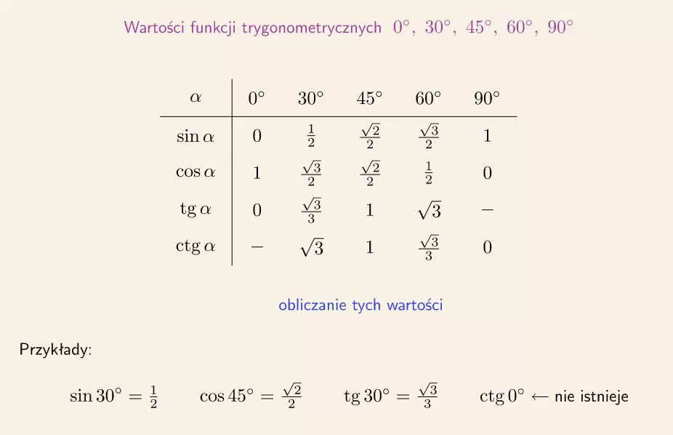

Przykład. (Przepisz uważnie do zeszytu,,)
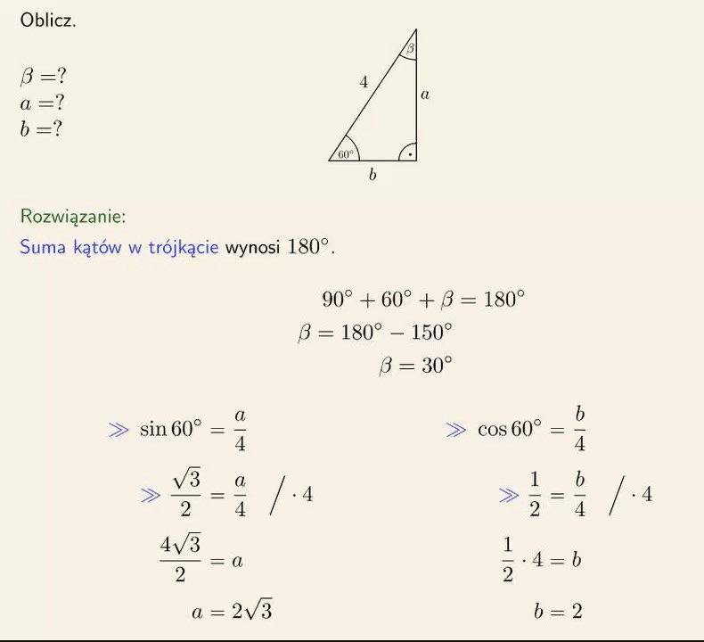

Zdjęcie wykonanej pracy prześlij na adres : k.rodziewicz@zss1.edu.gdansk.pl
Pozdrawiam..

PODSTAWY PRZEDSIĘBIORCZOŚCI
Witam Was serdecznie.
Proszę poniższe lekcje przepisać do zeszytu od przedmiotu.
Pozdrawiam 😊
TEMAT: CHRONA KONSUMENTA
Konsument to: osoba nabywająca od przedsiębiorcy towar lub usługę dla zaspokojenia swoich potrzeb.
Prawa konsumenta dotyczące sprzedaży to rękojmia, gwarancja i reklamacja.
Rękojmia – to odpowiedzialność sprzedawcy za wady sprzedanej rzeczy
Gwarancja – powinna zawierać czas, zasięg terytorialny gwarancji, dane gwaranta, uprawnienia konsumenta w przypadku stwierdzenia wady.
Reklamacja – można ją złożyć w przypadku nabycia wadliwego towaru. Upoważnia ona do wybrania jednego z czterech uprawnień:
- wymiany towaru na inny pozbawiony wad
- żądać naprawy
- żądać obniżenia ceny
- odstąpić od umowy.
Nową wartością w polskim prawie jest rozporządzenie UE dotyczące ochrony danych osobowych (RODO) obowiązuje od 25.05.2018 r.
RODO: - daje prawo do bycie zapomnianym
- nakazuje zgłoszenie o ewentualnych wyciekach danych
- obowiązuje wszędzie, gdzie przetwarzane są dane
- nakłada wysokie kary za nieprzestrzeganie przepisów
TEMAT: METODA PROJEKTÓW
Metoda projektów to jedna z najatrakcyjniejszych metod nauczania.
Wyróżniamy następujące rodzaje projektów:
- Badawczy – polega na zebraniu informacji o pewnych zagadnieniach np. historii reklamy; może być zrealizowany w formie referatu czy prezentacji multimedialnej
- Przedsięwzięcie – polega na przygotowaniu i przeprowadzeniu jakiegoś działania na terenie szkoły lub w środowisku lokalnym np. wycieczka edukacyjna, spotkanie z interesującą osobą
Etapy realizacji projektu:
- Wybór tematu i określenie celów:
- poszukiwanie pomysłów przez uczniów
- selekcja pomysłów
- ustalenie celów projektu
- opracowanie krótkiego eseju uzasadniającego wybór tematu
2. Przygotowanie konspektu projektu:
- przygotowanie harmonogramu działań
- dokonanie podziału zadań
- sporządzenie kosztorysu

3. Realizacja projektu:
- zbieranie informacji i ich opracowanie
- poszukiwanie sojuszników
- techniczne przygotowanie (np. plakaty, dekoracje, zaproszenia)

4. Prezentacja projektu:
- uczniowie prezentują swoje projekty

